RAPOR – Soru 2

Programı anlatmaya programın çalışmaya başladığı yer olan Main() fonksiyonuyla başlayacağım.

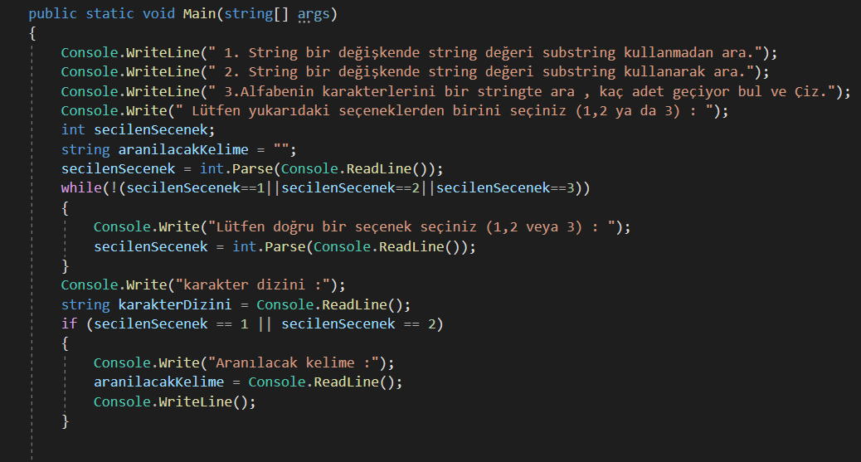

Ödevde bizden kullanıcının hangi yöntemi kullanmak istediğini belirleyeceği bir menü oluşturmamız gerekiyordu. Bu sebeple öncelikle ekrana kullanılacak yöntemleri yazdırdım, daha sonrasında da kullanıcıdan bu seçeneklerden birini seçmesini istedim. Karışıklık olmaması için seçenekleri 1, 2 ve 3 olarak adlandırdım.

Kullanıcının seçtiği seçeneğe göre farklı fonksiyonlar çalışacağı için öncelikle hangi seçeneği seçtiğini tutmam gerekiyordu. Bu sebeple int tipinde “secilenSecenek “isimli bir değişken oluşturdum. Ekrandan okuduğumuz değerler string tipinde olduğu için Console.ReadLine() metoduyla kullanıcıdan aldım, seçilen seçeneği parse fonksiyonuyla int tipine dönüştürerek tür dönüşümü yaptım ve secilenSecenek ‘in içerisine atadım. Fakat her şeyden önce kullanıcının geçerli olan üç seçenekten birini seçtiğinden emin olmam gerekirdi. Bu yüzden bir while döngüsü oluşturdum ve döngünün kullanıcı doğru seçeneklerden birini girene kadar devam etmesini sağladım. Döngünün içerisindeyse kullanıcının girdiği değeri secilenSecenek değişkenine atadım. Böylelikle program, kullanıcı doğru bir değer girene kadar devam etmeyecekti.

Daha sonrasında her bir seçenekte kullanacağım karakter dizinini kullanıcıdan istedim. Yeni oluşturduğum string tipinde karakterDizini isimli değişkene kullanıcıdan aldığım veriyi atadım.

Karakter dizinini her seçenekte de kullanacağım için herhangi bir kontrol ifadesi kullanmadan kullanıcıdan istedim fakat aranılacak kelime sadece birinci ve ikinci seçeneklerde kullanılacağı için kullanıcının üçüncü seçeneği seçtiği durumlarda aranılacak kelimeyi istemenin gereksiz olacağını düşündüm. Daha sonrasında kullanıcıdan aranılacak kelimeyi istemek için kullanıcının birinci ya da ikinci seçeneği seçtiğinden emin olmak amacıyla bir if ifadesi oluşturdum. Eğer kullanıcı birinci veyahut ikinci seçeneği seçtiyse if bloğu kullanıcıdan aranılacak kelimeyi isteyecek ve bunu önceden oluşturduğum aranilacakKelime isimli string tipindeki değişkene atayacak, diğer durumlarda if bloğu atlanacak ve aranılacak kelime kullanıcıdan istenmeyecekti.

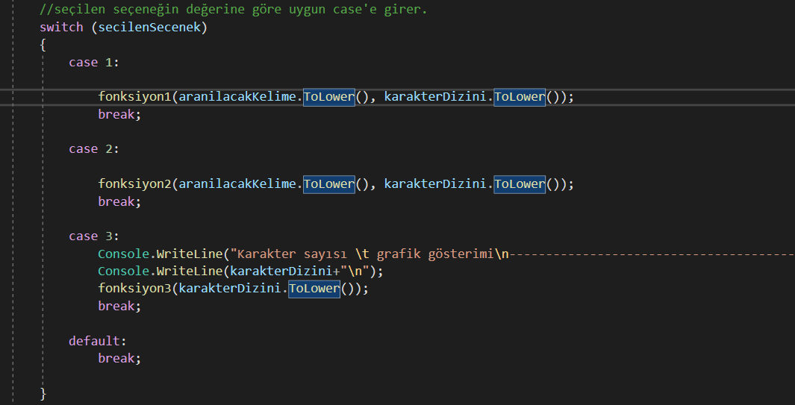

Programın bu kısmında ise kullanıcının seçtiği seçeneğe göre program farklı şekilde çalışacağı için her bir seçeneğe göre yapılacak işlerin tanımlandığı fonksiyonları çağırdım. Bunu da tabi ki switch akış kontrol mekanizmasıyla gerçekleştirdim. Öncelikle switch’in kontrol edeceği değişken olarak secilenSecenek’i yazdım çünkü kullanıcının seçtiği seçeneği tutan değişken oydu.

Case1’de, yani kullanıcının 1. seçeneği seçtiği durumda, fonksiyon1 adında daha önceden tanımladığım iki tane string tipinde değişkeni parametre olarak alan bir metot vardı . Parametrelerden biri aranilacakKelime diğeriyse karakterDizini değişkenleriydi. Bu değişkenlerin içerisindeki string tipinde değerleri kullanıcıdan aldığım için içeriğini bilmiyordum. Kullanıcının seçtiği bir metin içerisinde kullanıcının seçtiği bir karakteri ya da bir kelimeyi arayacaktım. Bu sebepten ötürü harflerin her birinin ya büyük ya da küçük olduğundan emin olmam gerekiyordu ki yazdığım program aranılan kelimeden kaç tane varsa doğru bir şekilde bulsun. Bunu da fonksiyonlarım çalışmaya başlamadan hemen önce yani parametreleri alırken yaptım. Her üç fonksiyona da parametre olarak kullanıcıdan aldığım stringleri yollarken ToLower fonksiyonuyla string içerisindeki büyük harfleri küçük harflere dönüştürdüm. SecilenSecenek değişeninin alabileceği 1, 2 ve 3 değerleri için ayrı ayrı fonksiyonlar ve case’ler oluşturdum fakat default seçeneğindeyse herhangi bir şey yapmadım. Çünkü programın başında kullanıcının sadece 1,2 veya 3 değerlerini gireceğinden emin olmak için bir while döngüsü oluşturmuştum.

Şimdi tek tek her bir seçenek için oluşturduğum fonksiyonları anlatacağım.

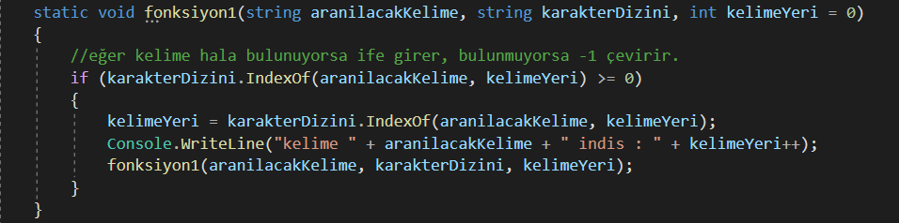

Kullanıcının birinci seçeneği seçtiği durumda çalışmaya başlayacak olan birinci fonksiyonum toplamda üç tane parametre alıyor. Aranılacak kelime, karakter dizini ve varsayılan olarak 0 kabul edilen kelime yeri yani başlangıç indisi bu fonksiyona gönderilir . Benden ilk seçenekte istenilen substring fonksiyonu kullanmadan kullanıcının girdiği metinde kullanıcının istediği karakteri bulmaktı. Ben de bu işlemi yapmak için IndexOf fonksiyonunu kullanmaya karar verdim. Indexof fonksiyonu parametre olarak gönderilen kelime ya da karakteri verilen metnin içerisinde arar ve bulduğu yerin indisini döndürür. Eğer metnin içerisinde böyle bir karakter bulamazsa geriye -1 değerini döndürür. Öncelikle kelimenin metin içerisinde hala bulunduğundan emin olmak için yani IndexOf fonksiyonunun ekrana -1 yazmaması için öncelikle if içerisinde IndexOf fonksiyonunun geriye döndürdüğü değerin 0’a eşit ya da büyük olup olmadığını sorguladım. Böylelikle eğer aranılan kelime metin içerisinde hala bulunuyorsa indisi ekrana yazılacak ve şu an kullanılan fonksiyon tekrar çağırılacaktı. Eğer artık bulunmuyorsa yani geriye -1 değerini döndürüyorsa if’in içerisindeki şartı sağlamadığı için if bloğundan çıkacak ve fonksiyon bitecekti. Böylelikle metin içerisinde aranan kelimeden kaç tane varsa her birinin ekrana yazılacağından emin oldum.

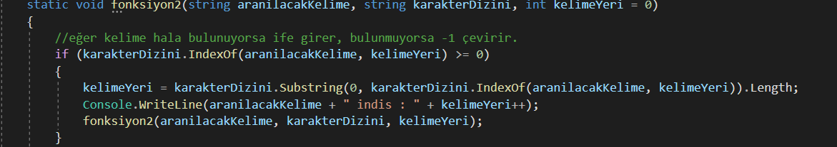

Bir diğer fonksiyonumu ise fonksiyon2 olarak adlandırdım. Bu fonksiyon tıpkı ödevde benden istenildiği gibi kullanıcının girdiği metinde kullanıcının istediği karakteri substring fonksiyonuyla aramalıydı. Bu fonksiyonumda da tıpkı ilk fonksiyonumda olduğu gibi öncelikle metnin içerisinde aranılan karakterin olup olmadığından emin olmak ve olduğu sürece ekrana yazdırmak için if koşulunun içerisinde IndexOf fonksiyonunu sorguladım. Eğer if’in içerisindeki ifade doğruysa program if bloğunun içerisine girecekti. Program if’in içerisine girdiğinde ilk yapacağı şey aranılacak kelimenin karakter dizininde nerede olduğunu bulmaktır. Bunu da karakter dizininin substring fonksiyonuyla ilk indisten karakterin geçtiği indise kadar olan kısmını bölerek ve oluşan yeni metnin uzunluğunu alarak yapmaktadır.

Bu metnin uzunluğu aranılan kelimenin bulunduğu indise denk gelecektir. Daha sonra bu kelime ve bulunan indis ekrana basılacak. Bir sonraki arama için sürekli aynı indisteki kelimeyi bulmasın diye kelimeYeri değişkeni bir arttırılarak fonksiyona parametre olarak gönderilecektir. En sonunda artık aranılacak kelime karakter dizininin içinde yoksa IndexOf fonksiyonu -1 döndürecektir ve if içerisindeki koşul sağlanmadığından işlem bitecektir.

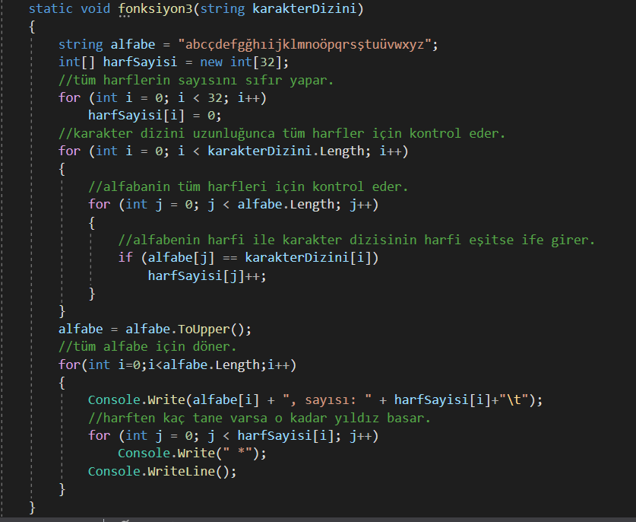

Üçüncü ve son fonksiyonum olan fonksiyon3 ise kullanıcının girdiği bir metinde, alfabenin her bir harfini arayıp, toplamda her bir harfin kaç tane bulunduğunu ekrana yazıp, daha sonra da yine her bir harfin bulunma sayısı kadar ekrana yıldız bastırmalıydı. Öncelikle alfabedeki tüm harfleri sırasıyla içinde barındıran alfabe isimli string bir değişken oluşturdum. Daha sonrasında harfSayisi isimli tek boyutlu ,32 elemanlı bir dizi oluşturdum. Adı üstünde bu dizi daha sonrasında her bir harfin metinde kaç defa kullanıldığını tutacaktı. Şu anda herhangi bir arama yapmadığım için bir for döngüsü oluşturdum ve bu döngüyle harfSayisi dizisinin her bir elemanının değerini sıfıra eşitledim. Sıra metnin içerisinde her bir harfi aramaya geldi. Öncelikle karakter dizininin uzunluğunca dönecek bir for döngüsü oluşturdum. Daha sonrasındaysa for döngüsünün içerisinde ikinci bir for döngüsü oluşturdum. Bu döngü ise alfabenin uzunluğunca dönecekti. İçteki for döngüsünün içerisinde bir if koşulu oluşturdum.

Bu koşula göre eğer içteki for döngüsünün indisine göre alfabenin o anki elemanı dıştaki for döngüsünün indisine göre karakter dizininin elemanına eşitse, yani aynıysa, harfSayisi dizisinin o anki harf için olan indisi bir arttırılacaktı. Kısaca karakter dizinindeki her bir harf için bütün alfabe baştan sona kontrol edilecek ve o harfin sayısı bir arttırılacaktı. Böylelikle tüm bu işlemler bittikten sonra her bir harfin metnin içerisinde kaç kere geçtiğini bulmuş oldum.

Sırada ekranda ödevde benden istenilen görüntünün oluşturulması kaldı. Öncelikle Alfabe değişkenimdeki tüm harfleri ToUpper fonksiyonuyla büyük harf haline getirdim. Çünkü ekrandaki harflerin büyük olması gerekiyordu. Daha sonra alfabenin uzunluğu boyunca dönecek bir for döngüsü oluşturdum. Bu for döngüsünün içerisinde her bir turda o anki harf ve o harfin sayısı ekrana bastırıldı. Bu for döngüsünün içerisinde bir for döngüsü daha oluşturdum. Bu for döngüsü ise o anki harf ve harfin sayısının yan tarafına harfin sayısı kadar yıldız basacaktı. Bu sebeple içerideki for döngüsünün dışarıdaki for döngüsünün o anki i indisini göz önünde bulundurarak harf sayısı dizisinin i. İndisine kadar dönmesini sağladım. Böylelikle 3. Fonksiyonumu da bitirmiş oldum.

Şimdiye kadar programımda var olan her bir adımı anlattım. Raporu burada sonlandırıyorum.